 | 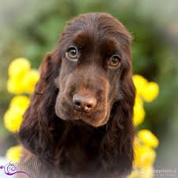  Engelse cocker spaniel . herder  Engelse bulldog . engelse brak  Engelse honden | 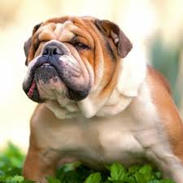  Engelse bulldog . engelse brak  Engelse cocker spaniel . herder  Engelse honden
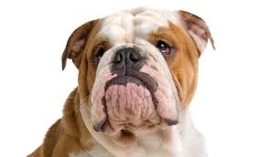  engelse brak. Engelse bulldog  Engelse cocker spaniel . herder  Engelse honden | 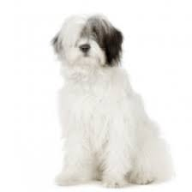  Herder . Engelse cocker spaniel  engelse brak. Engelse bulldog  Engelse honden | 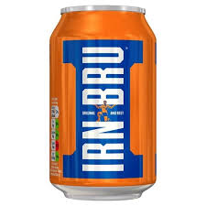  Irn blu . thee  Barr . dr pepper  Engelse drinken
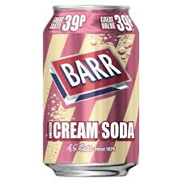  Engelse drinken  Barr . dr pepper  Irn blu . thee | 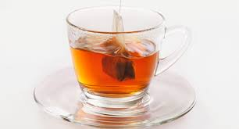  Thee . irn blu  Dr pepper . barr  Engelse drinken | 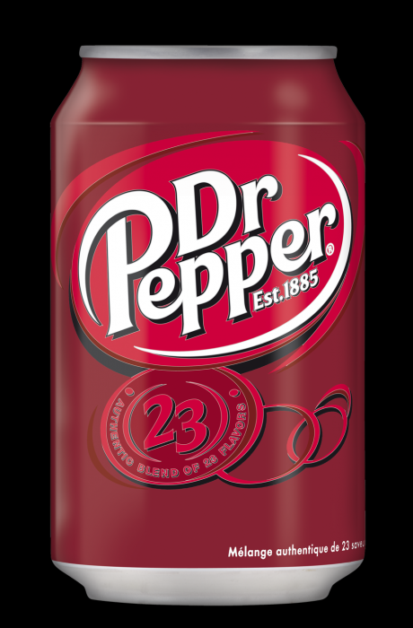  Dr pepper . thee  Irn blu . barr  Engelse drinken

